安全卫生标识与标志
为防止事故的发生，国家有关部门规定在生产场所、公共集聚场所统一使用安全色和安全标志。它们以形象而醒目的语言向人们提供了表示禁止、警告、指令，提示等信息。
（一）安全色
安全色由红色、黄色、蓝色、绿色四种颜色组成：
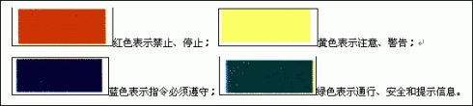
（二）安全标志
１、禁止标志是禁止人们不安全行为的图形标志；
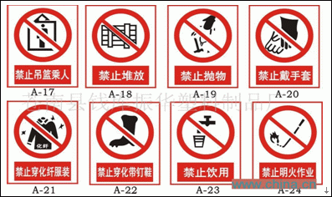
２、警告标志是提醒人们对周围环境形起注意的图形标志；
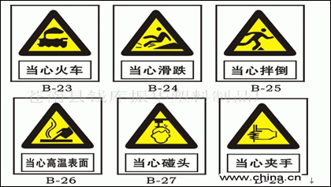
３、指令标志是强制人们必须做出某种动作或采取防范措施的图形标志；
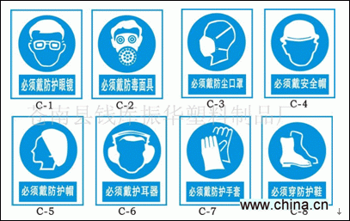
４、提示标志是向人们提供某种信息的图形符号。
